ÜÇGENİN KENAR ÖZELLİKLERİ
KENARLARINA GÖRE ÜÇGENLER
Kenarlarına göre üçgenler üçe ayrılırlar.
- Eşkenar üçgenler
- İkizkenar üçgenler
- Çeşitkenar üçgenler
3 açısı , 3 kenarı vardır. Açı ve kenar özelliklerine göre adlandırılırlar.
- Eşkenar üçgenler: 2- İkizkenar Üçgenler:
Tüm kenar uzunlukları aynı olan üçgenlerdir İki kenar uzunlukları birbirine eşit olan üçgenlerdir.
D D

[ DE ] [ DF ] [ DE ] [ DF ]
|DE|=3cm |DF|=3cm |DE|=3cm |DF|=3cm

E F
[ EF ] E [ EF ] F
|EF|=3cm |EF|=2cm
3- Çeşitkenar Üçgenler: Üç kenar uzunlukları da bir birinden farklı olan üçgenlerdir.
K

[ KM ]
[ KL ] |KM|=7cm
|KL|=3cm

L [ LM ] M
|LM|=4cm
* Aşağıdaki üçgenleri kenarlarına göre inceleyelim. Kenarlarına göre hangi çeşit üçgen olduklarını altlarına yazalım.Üçgenleri de isimlendirelim.

4 cm.
Örnek: A 2 cm.
7 cm. 6 cm.
5 cm. 6 cm. 4 cm. 4 cm. 9 cm.
7 cm.
B
8 cm. C 3 cm.
Çeşit kenar üçgen. …………………. …………………..
……………………….
-------------------------------------------------------------------------------------------------------------------------------------
4 cm.
5 m. 26 cm.
6 cm. 22 cm
4 m 13 cm.
6 m.

…………………….. ……………………………… 24 cm.
…………………………….
--------------------------------------------------------------------------------------------------------------------------------------
5 cm.
17 cm 13 cm.
5 cm.
12 cm. 6 cm.
5 cm.
8 cm. 13 cm.

………………………………… ………………………………. ……………………………….

Aşağıdaki üçgenlerden çeşidi doğru olanlara “ D”, Yanlış Olanlara “ Y” yazınız.

3 cm
5 cm

5 cm

A
B
C

8 cm
8 cm

8 cm

M
L
K

4 cm

3 cm
5 cm

D
E
F

ikizkenar üçgen eşkenar üçgen eşkenar üçgen

5 cm 7 cm

5 cm

R
S
P

5 cm 4 cm

5 cm

Z
Y
V

3 cm
8 cm

6 cm

A
L
D

çeşitkenar üçgen ikizkenar üçgen çeşitkenar üçgen

6 cm
6 cm

6 cm

F
E
N

3 cm

5 cm

5 cm

A
B
D

3 cm
5 cm

4cm

K
O
L

eşkenar üçgen eşkenar üçgen ikizkenar üçgen

9 cm

7 cm

5 cm

T
R
B

5cm
8 cm

7 cm

Ş
U
Z

3 cm

5 cm
5 cm

K
B
J

ikizkenar üçgen ikizkenar üçgen çeşitkenar üçgen

ÇEVREMİZDEKİ EKONOMİK FAALİYETLER
Belirli faaliyetler ve işlemler sonucu yeni bir ürün veya hizmet meydana getirme.
Üretim
Üretilen mal ve hizmetlerin tüketiciye ulaştırılması.
Dağıtım
Ürün ve hizmetlerin kullanılması.
Tüketim

ÜRETİM
DAĞITIM
TÜKETİM

Aşağıdaki görsellerde ekmeğin soframıza gelene kadar başından geçenler gösterilmiştir. Bu aşamalara numara vererek sıraya koyar mısınız?
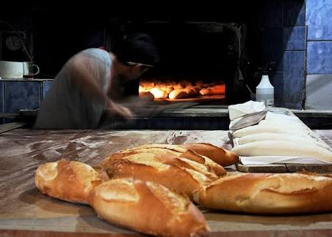
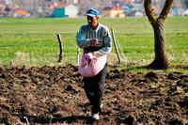
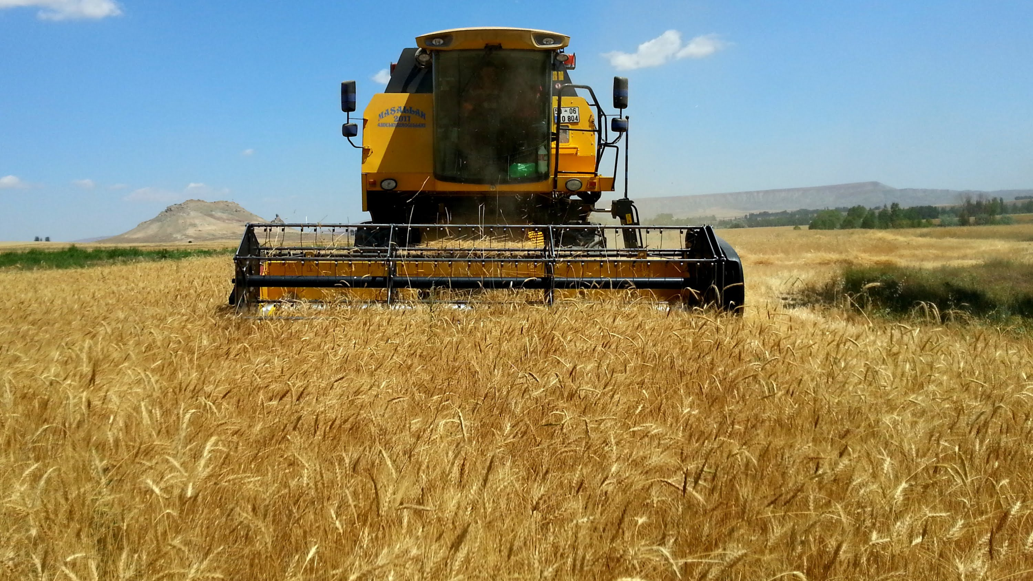
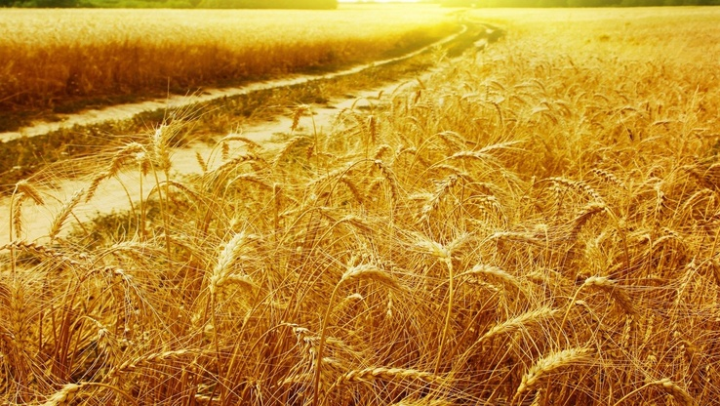
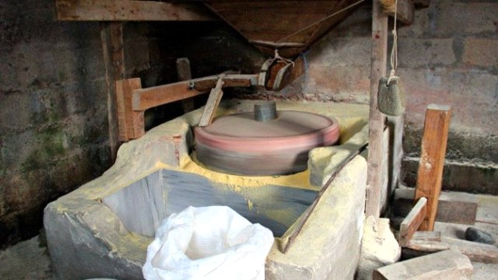

Aşağıda bir kazağın yapım aşamaları verilmiştir. Bu aşamaların üretim(Ü) mi, dağıtım(D) mı, tüketim(T) mi olduğunu belirtiniz.
- Tarlaya çiftçiler pamuk ekerler.
- Bu pamuğu toplayan işçiler kamyonlara yüklerler.
- Kamyonlar pamuğu fabrikaya götürürler.
- Fabrikadaki işçiler makineler yardımıyla pamuğu ip haline getirirler.
- İp fabrikalarında üretilen iplikler, dokuma fabrikasına ve iplikçilere gönderilirler.
- İplikçiden ipleri alan terziler ürünlerinde bu ipleri kullanırlar.
- Tekstil işçileri ipleri, makilerinde kullanarak kazak haline getirirler.
- Dokunan kazaklar kamyonlarla mağazalara gönderilir.
- Mağazadan kazak alan Yaren bunu soğuktan korunmak için kullanır.
Aşağıdaki ifadelerin üretim,dağıtım,tüketim faaliyetlerinden hangisi olduğunu işaretleyiniz.
 | Üretim | Dağıtım | Tüketim
Mağazadan giysi satın almak
Yemek yemek.
Çiftçinin tarlasına bezelye tohumu ekmesi
Undan börek yapmak.
Tahta parçalarından masa, sandalye yapmak
Kargo şirketinin paketleri adrese ulaştırması
Pazardan domates almak.
Satılan hayvanları alan kişiye götürmek.
Fabrikada domates salçası yapmak
Annemin pişirdiği makarnaları yemek.
Halı tezgahında halı dokunması.
MESLEKLER
Aşağıda bazı meslek çalışanları verilmiştir. Bu meslek çalışanlarının yaptıkları işlerle çalışma alanlarını eşleştiriniz.
Yiyecek, içecek gibi ihtiyaç malzemelerini satan kişi

öğretmen

ULAŞIM
jandarma
doktor
polis
şoför
manav
gazeteci
hemşire
bakkal
pilot

SAĞLIK

EĞİTİM

İLETİŞİM

GÜVENLİK

GIDA
Hava taşıtlarını yöneten ve kullanan kişi

Haber veya düşünce paylaşımı yapan ve yazan kişi

Meyve ve sebze satan kişi

Kırsal yerlerde insanların güvenliğini sağlayan kişi

Eğitim öğretim hizmeti veren kişi

Doktorla işbirliği yaparak hastaya bakan kişi

Karayolu taşıtlarını kullanan kişi

Emniyetimizden sorumlu olan kişi

Hastaları çeşitli tedavi yöntemleri kullanarak iyileştiren kişi

